САНКТ- ПЕТЕРБУРГСКОЕ ГОСУДАРСТВЕННОЕ БЮДЖЕТНОЕ УЧРЕЖДЕНИЕ СОЦИАЛЬНОГО ОБСЛУЖИВАНИЯ НАСЕЛЕНИЯ
«ЦЕНТР СОЦИАЛЬНОЙ РЕАБИЛИТАЦИИ ИНВАЛИДОВ И
ДЕТЕЙ- ИНВАЛИДОВ ПЕТРОДВОРЦОВОГО РАЙОНА»

Разработка занятия по трудовому обучению в социально-трудовом отделении для людей с нарушением интеллекта

«Аппликация из цветной бумаги и картона. Ромашка»

Направленность: художественно-эстетическая
Возраст обучающихся: обучающиеся трудоспособного возраста с множественными нарушениями здоровья и интеллекта

Составитель
Ольга Васильевна Воронович,
инструктор по труду
социально-трудового отделения

Санкт- Петербург
2018

Аннотация к методической разработке урока

Автор: Воронович Ольга Васильевна - инструктор по труду первой квалификационной категории СПб ГБУСОН «Центр социальной реабилитации инвалидов и детей-инвалидов Петродворцового района»
Предмет: трудовое обучение
Форма разработки: учебно-методическое пособие
Цель занятия: Научить приему выполнения объемной аппликации из цветной бумаги и картона.
Методическая разработка учебного занятия по учебной дисциплине «Трудовое обучение» по теме «Аппликация из цветной бумаги и картона. Ромашка» предназначена для проведения занятия в социально-трудовом отделении для людей с нарушением интеллекта, обучающихся по дополнительной общеразвивающей программе «Чудеса аппликации». Данное занятие направлено на активацию познавательной и самостоятельной деятельности учащихся, формирует умение работать в группах, сравнивать и обобщать.
Методическая разработка может быть использована на учебных занятиях по трудовому обучению при изучении тем, связанных с использованием бумаги и картона, а также для проведения учебных занятий при изучении темы «Аппликация из различных материалов» не только в Центрах социальной реабилитации инвалидов и детей-инвалидов, но и в начальных классах общеобразовательных школ.

Содержание

1. | Введение__________________________________________________ | 4
2. | Цель, задачи_______________________________________________ | 5
3. | Оборудование______________________________________________ | 5
4. | План занятия______________________________________________ | 5
5. | Ход урока_________________________________________________ | 6
5.1. | Подготовка к занятию (установка на работу, организация рабочего места)_____________________________________________________ | 6
5.2. | Инструктаж по технике безопасности__________________________ | 6
5.3. | Закрепление ранее пройденного материала_____________________ | 6
5.4. | Ознакомление с новым этапом работы_________________________ | 6
5.5. | Практическая работа________________________________________ | 7
5.6. | Анализ проделанной работы__________________________________ | 8
5.7. | Уборка рабочего места______________________________________ | 9
6. | Литература________________________________________________ | 9
7. | Приложения_______________________________________________ | 10
7.1. | Приложение 1. Материалы, инструменты и приспособления_______ | 10
7.2. | Приложение 2. Пошаговый план______________________________ | 11

Введение
Программа «Чудеса аппликации» предназначена для людей трудоспособного возраста с множественными нарушениями здоровья и интеллекта, посещающих социально-трудовое отделение, и имеет художественно-эстетическую направленность.
В данную программу вошли следующие направления деятельности: аппликация и мозаика с использованием различных материалов.
За последние десятилетия в России произошли огромные перемены в социально-экономической, политической, общественной жизни. Перед современным обществом стоит задача помочь людям с нарушением интеллекта выйти из изоляции, участвовать в нормальной повседневной жизни общества.
Развитие творческих способностей помогает в адаптации и реабилитации, оно является средством для самовыражения и самореализации людей с ограниченными возможностями здоровья.
Лицам с нарушением интеллекта необходимо обучаться и закреплять полученные навыки на протяжении всей жизни, это является их специфической особенностью. В любом возрасте человек даже с самой тяжелой формой интеллектуальной недостаточности может стать более активным и умелым, если с ним занимаются, если его обучают, если с ним общаются. Необходимо не только развивать творческие способности людей с нарушением интеллекта, но и развивать навыки, необходимые для успешной социализации и интеграции в общество (коммуникативные навыки, коррекция эмоционально-волевой сферы, социально-бытовые навыки).
Данный урок входит в раздел «Аппликация из цветной бумаги и картона» дополнительной общеразвивающей программы «Чудеса аппликации». Данная программа рассчитана на категорию граждан, имеющих различную степень нарушения интеллекта в сочетании с другими множественными нарушениями здоровья и развития. Особое внимание на занятиях уделяется развитию мелкой моторики, т.е. развиваются действия, которые выполняют мышцы ладоней и пальцев рук. Мелкая моторика тесно связана со зрением, памятью, восприятием, вниманием. Чем лучше развита моторика, тем эффективнее работает нервная система человека. От развития мелкой моторики зависит ловкость и гибкость движения рук, скорость реакции человека на внешние раздражители. Программа адаптирована для проведения занятий в социально-трудовом отделении в реабилитационном центре. При проведении занятий учитываются индивидуальные особенности и осуществляется личностно-дифференцированный подход.
Целью каждого занятия является приобретение обучающимися практических навыков и умений в декоративно-прикладной деятельности, в ходе которой обучаемый создает новое, оригинальное, активизируя воображение, и реализуя свой замысел, находит средства для его воплощения.

Цель занятия: Научить приему выполнения объемной аппликации из цветной бумаги и картона.

Задачи:
Обучающие:
- развивать навык работы с клеем, бумагой и картоном.
-изучение свойств бумаги, картона и клея;
- учить работать по плану.
- соблюдать последовательность технологических операций.
- обучение приемам работы с инструментами;
- обучение умению планирования своей работы;
Коррекционно-развивающие:
- обучение приемам работы с инструментами
- формирование потребности трудиться и положительной мотивации трудовой деятельности;
- развитие художественного вкуса и творческого потенциала;
- развивать общую умелость, моторику рук, глазомер;
- повышать сенсорную чувствительность (способность тонкому восприятию формы, фактуры, цвета, веса, пластики, пропорций и т.д.);
Воспитательные:
- уважение к искусству, приучение себя к труду.
- самоопределение - осознание себя учеником, желание овладеть рукоделием, - интерес к созданию работ из цветной бумаги и картона.
- воспитание аккуратности.

Оборудование:
Для учителя: Образцы готовых изделий, схемы пошагового выполнения работы, картон, цветная и белая бумага, желтая бумажная салфетка, шаблоны для рисования Ромашка (3 детали), простой карандаш, ножницы, степлер, клей-карандаш.
Для учащихся: картон, цветная и белая бумага, желтая бумажная салфетка, шаблоны для рисования Ромашка (3 детали), простой карандаш, ножницы, степлер, клей-карандаш, контейнер для обрезков бумаги.
Форма организации занятия: практическая работа.
Время реализации занятия: 1 урок (45 мин).

План занятия
1.Подготовка к занятию (установка на работу, организация рабочего места). (2 мин.)
2.Инструктаж по технике безопасности. (1 мин.)
3. Закрепление ранее пройденного материала. (2 мин.).
4.Ознакомление с новым этапом работы.(5 мин.)
5.Практическая работа. (30 мин.)
6.Анализ проделанной работы. (3 мин.)
7.Уборка рабочего места (2 мин.)

Ход урока
1. Подготовка к занятию (установка на работу, организация рабочего места)
2.Инструктаж по технике безопасности
3.Закрепление ранее пройденного материала
- Ребята, мы с вами уже не раз выполняли работы в технике «Аппликация» Давайте вспомним, что такое «Аппликация»?
Понятие «Аппликация»
АППЛИКАЦИЯ - изготовление рисунка, картины или панно из наклеенных или нашитых кусков различных материалов (бумага, материя, кожа, скорлупа, зерно, крупа и др.) на материал-основу. Как правило, материалом-основой служат картон, плотная бумага, дерево. Аппликация из ткани — это разновидность вышивки). Аппликация активно используется в украшении мебели.
- Чтобы наша работа получилась красиво, аккуратно и радовала глаз нужно соблюдать правила выполнения аппликации. Давайте их вспомним.
Основные правила при выполнении аппликации

- Во время работы быть внимательным и аккуратным.
- Быть осторожным с колющими и режущими инструментами, шилом. Передавать инструмент товарищу только ручкой вперёд. Располагая инструменты на столе, следить, чтобы инструмент не упал.
- Инструмент применять только по назначению и в соответствии с правилами.
- Посуду с клеем надёжно устанавливать на рабочем месте.
- Приступать к работе только после соответствующего инструктажа и разрешения учителя.
- Во время выполнения задания работать спокойно, без резких движений, чтобы не свалить бумагу, клей, вырезанные, но не наклеенные детали для аппликации.
- Не отвлекать и не мешать рядом сидящим товарищам.
8. Не вытирать глаза грязными руками.

4.Ознакомление с новым этапом работы
(связь с окружающим миром) зрительный ряд (фотографии с изображением ромашек)
- Прочитаю вам загадку:
- Стоят в поле сестрички —
Жёлтый глазок, белые реснички. (Ромашки)
- А вот еще одна:
- Длинноногие сестрицы
Вышли стайкой на лужок.
Словно снег, у них ресницы
И, как солнышко, глазок. (Ромашки)
- Сегодня мы будем выполнять аппликацию «Ромашка».
- Так что же это за растение – ромашки?
РОМАШКИ - род цветковых растений, относится к семейству сложноцветных многолетних и однолетних травянистых растений, или семейства Астровые - невысокие, чаще пахучие травы. В настоящее время насчитывается более 350 видов ромашек, треть которых произрастает в России. Ромашку в старину на Руси называли "пупавкой" из-за торчащего желтого соцветия - корзинки. А современное название "ромашка" связано с проникновением на Русь средневековой медицинской литературы, где это растение называли "романовой травой" или "романовым цветком". Русское название ромашки произошло от лат. "romana" то есть "римская" и заимствовано из польского языка. От этого слова образовалась уменьшительная форма "ромашка" и с тех пор имя этого цветка стало олицетворять собой один из самых любимых и распространенных цветов нашей страны - королеву лугов и полей. Впервые это имя появилось у цветка только в XVIII веке и относилось оно только лишь к ромашке аптечной и ромашке персидской. И только потом впоследствии в народе стали этим именем называть все похожие на нее растения. "В лугах сестрички - золотые глазки, белые реснички". Конечно, всем известно, что это - девичий цветок ромашка, на которой так хорошо гадать. По народным поверьям, считается, что там, где падает звезда, расцветает ромашка. А еще говорят, что цветы ромашки - это маленькие солнышки, которые соединяют множество святых дорог - лепестков. Ромашка испокон веков символизирует, вместе с березой, русскую природу.

Анализ изделия
- А теперь давайте рассмотрим наше изделие.
Количество деталей для изготовления аппликации (сердцевина -1,лепестки – 2, листочки –2).
- Количество шаблонов соответствует количеству деталей?
Нет, так как для изготовления лепестков потребуется один шаблон, и для изготовления листиков тоже один шаблон.
Цветовая гамма (сердцевина желтая, лепестки белые, листики зеленые).
-Какие материалы, инструменты и приспособления нам понадобятся?
Цветная бумага, картон, салфетка, простой карандаш, ножницы, степлер, клеящий карандаш. (Приложение 1).
- Изготовить наше изделие нам поможет пошаговый план. (Приложение 2).

5. Практическая работа
Ход работы.

- Выбор цветной бумаги для каждой детали.
- Обводим шаблон лепестков на бумаге белого цвета 2 раза.
- Обводим шаблон листика простым карандашом 2 раза на бумаге зеленого цвета.
- Салфетку складываем два раза пополам. В центре закрепляем степлером.
- Обводим шаблон сердцевины простым карандашом.
- Физкультминутка:
Раз — подняться, потянуться,
Два — нагнуться, разогнуться,
Три — в ладоши три хлопка,
Головою три кивка.
На четыре — руки шире,
Пять — руками помахать,
Шесть — на место тихо сесть.
Семь — успокоились совсем.

- Вырезаем получившиеся детали ножницами.
- Приклеиваем два зеленых листика на картон-основу.
- Лепестки на каждой заготовке загибаем кверху.
- Приклеиваем сначала первый ряд лепестков, затем со смещением второй.
- Сердцевину цветка делаем из заготовки салфетки. Поднимаем каждый ряд кверху и поджимаем у центра пальцами.
- Полученный пушистый цветок приклеиваем в центр ромашки.

6.Анализ проделанной работы
Выставка работ.
Учитель организует выставку готовых изделий, обсуждает с учащимися их качество (аккуратность, композиция, творчество).
- Как вы думаете, где вы можете использовать свое изделие?
Рефлексия.
- Что у вас сегодня получилось лучше всего?
- В чем испытали затруднения?
- За что вы можете себя похвалить?
- Ребята, посмотрите, какие чудесные у нас получились ромашки. Целое ромашковое поле!
- Давайте повторим, что такое аппликация?
- Из чего можно выполнить аппликацию? (Из различных материалов: из листьев, крупы, ткани, бумаги, ваты и др.)
- Какой цветок изготавливали сегодня?
- Что нового узнали о ромашках?
- Что запомнилось?
-Для чего нужен был сегодняшний урок?
- Какие средства выразительности вы использовали в своей работе?

7. Уборка рабочего места

Литература

1.Загадки про ромашки для детей 5-6 лет [Электронный ресурс]. – Режим доступа: https://riddle.su/pro_romashku.html
2.Сайт любителей цветоводов (florets.ru) [Электронный ресурс]. - Режим доступа:
http://www.florets.ru/sad-rasteniya/romashki/

Приложение 1. Материалы, инструменты и приспособления.
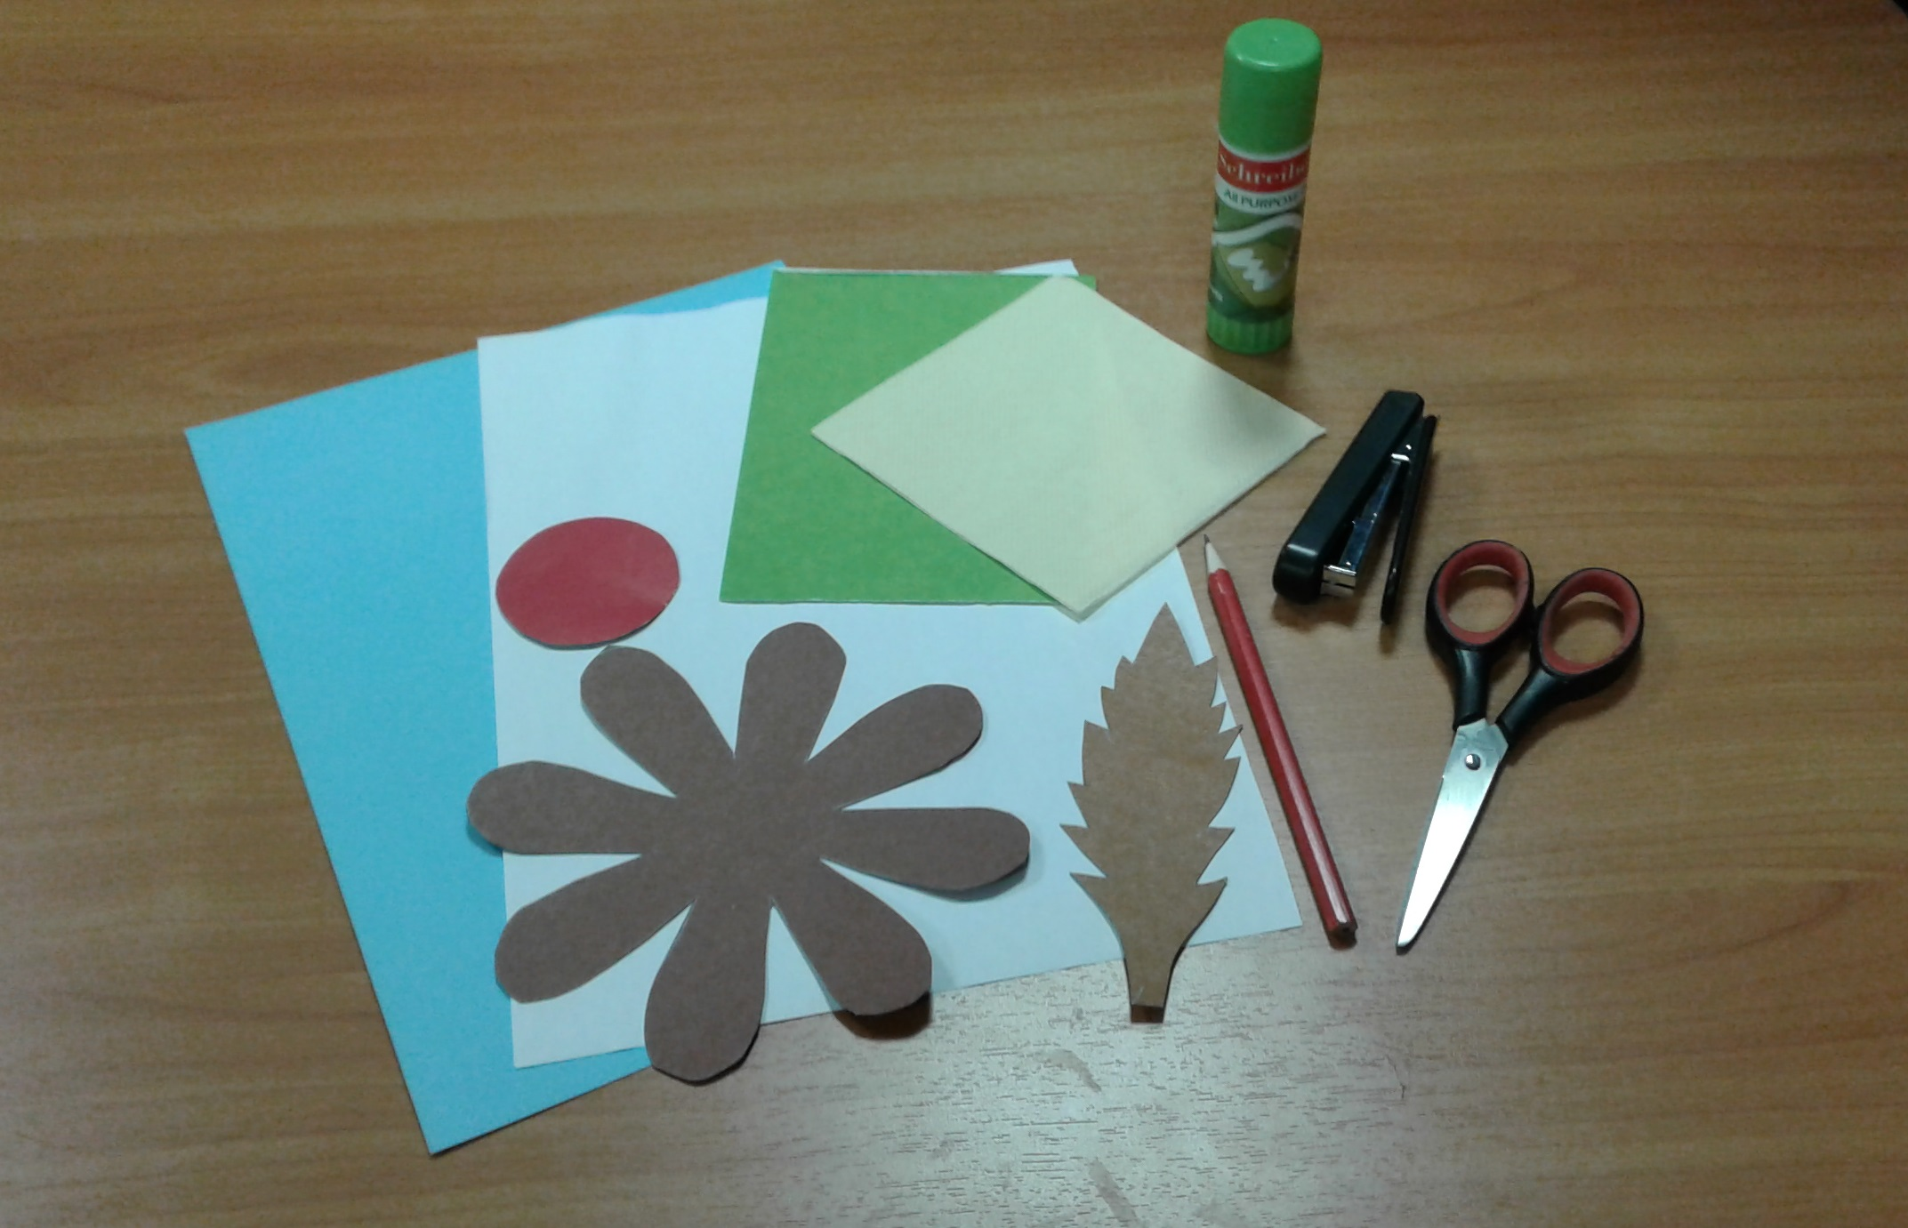

Приложение 2. Пошаговый план изготовления аппликации «Ромашка»
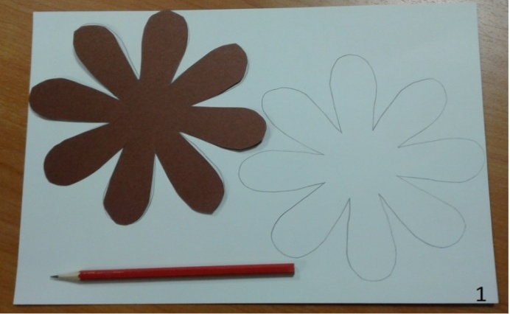 | 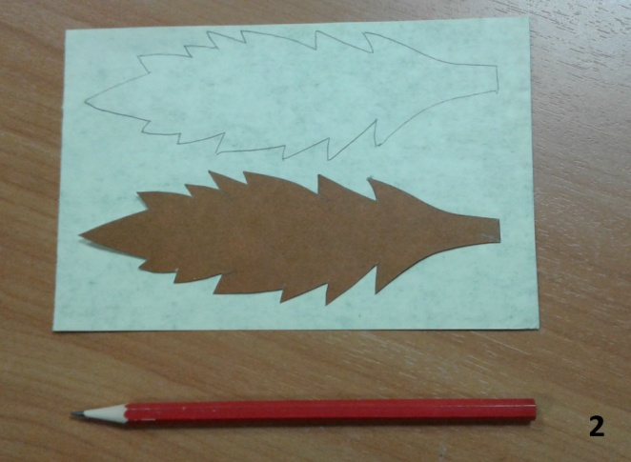 | 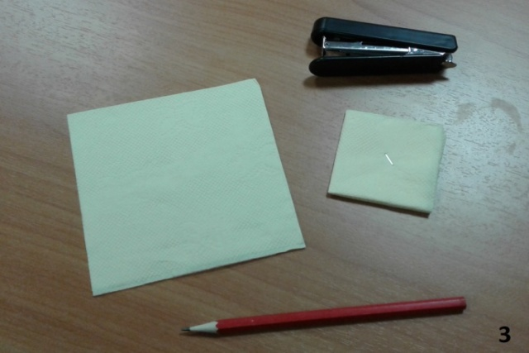
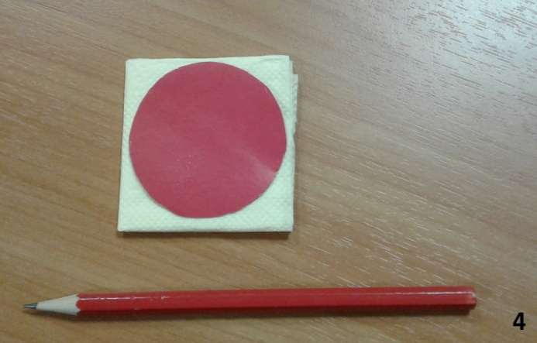 | 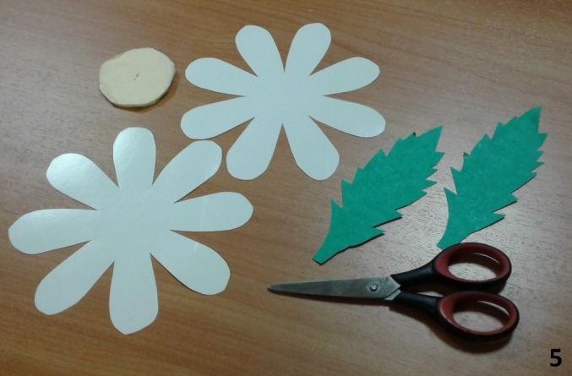 | 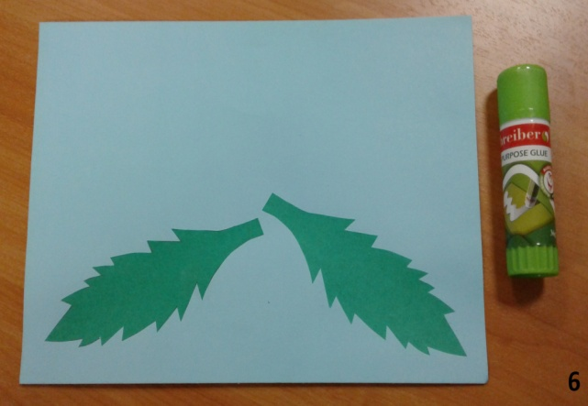
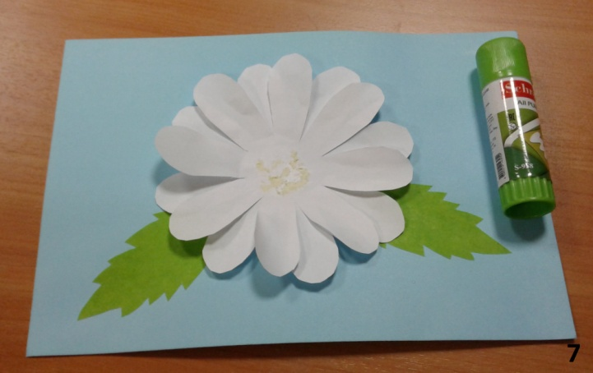 | 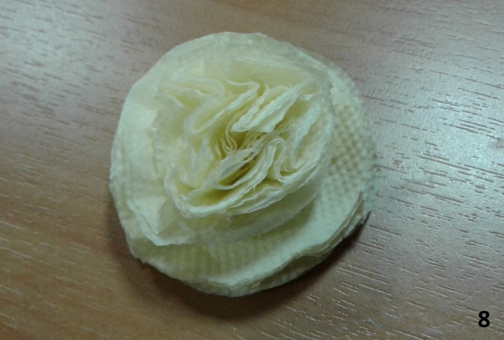 | 